**様式2**

**感　染　症　療　養　解　除　届**

**下記の者は、以下により療養等をしておりましたが、管理職の定める期間を経過しましたので本届を提出します。**

|  |  |  |
| --- | --- | --- |
| **該当に〇** | **病名** | **療養期間の基準(①②両方満たす)** |
|  | **インフルエンザ** | **①発症した日を 0 日目として、6 日目になっていると。**  **②解熱(1 日を通して平熱〔37.5℃未満〕に下がること) した日を 0 日目として、3 日目になっていること。** |
|  | **新型コロナウイルス感染症** | **①発症した日を 0 日目として、6 日目になっていると。**  **②解熱(1 日を通して平熱〔37.5℃未満〕に下がること) 及び症状軽快から 2 日目になっていること。 ※無症状の感染者の場合は検体採取日を 0 日目として、 6 日目になっていること** |

|  |  |
| --- | --- |
| **発症日** | **令和　　　　年　　　　　　　　　　月　　　　　日** |
| **解熱した日**  **※インフルエンザの場合に記入** | **令和　　　　年　　　　　　　　　　月　　　　　日** |
| **症状が軽快した日**  **※新型コロナウイルス感染症の場合に記入** | **令和　　　　年　　　　　　　　　　月　　　　　日** |
| **療養解除日** | **令和　　　　年　　　　　　　　　　月　　　　　日** |

**\*\*記入者の方へ\*\***

1. **療養期間を経過後、まだ体調がすぐれない場合は療養を継続してください。**
2. **療養期間は裏面を参照してください。**
3. **本届は療養期間終了後に直接提出してください。**
4. **症状が軽快しても他の人に移す可能性があるため療養期間が経過するまで活動は停止です。**

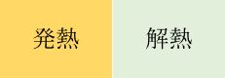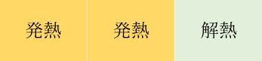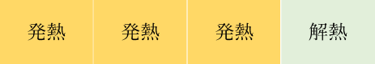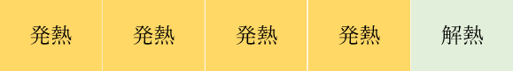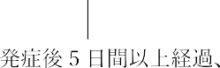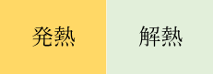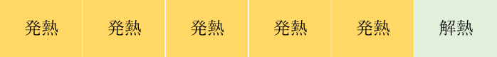



|  |  |  |  |  |  |  |  |  |  |
| --- | --- | --- | --- | --- | --- | --- | --- | --- | --- |
|  |  |  |  | | | | | | |
|  |  |  |  |  |  |  |  |
|  |  |  |  |  |  |  |  |  |  |
|  |  |  |  |  |  |  |  |  |  |
|  |  |  |  |  |  |  |  |  |  |
| 活 動 停 止 | | | | | | 療養解除 |  |
|  |  |  |  |  |  |  |  |  |  |
| 活 動 停 止 | | | | | | 療養解除 |  |
|  |  |  |  |  |  |  |  |  |  |
| 活 動 停 止 | | | | | | 療養解除 |  |
|  |  |  |  |  |  |  |  |  |  |
| 活 動 停 止 | | | | | | | 療養解除 |





|  |  |  |  |  |  |  |  |  |  |  |
| --- | --- | --- | --- | --- | --- | --- | --- | --- | --- | --- |
|  |  |  |  | | | | | | | |
|  |  |  |  |  |  |  |  |  |
|  |  |  |  |  |  |  |  |  |  |  |
|  |  |  |  |  |  |  |  |  |  |  |
|  |  |  |  |  |  |  |  |  |  |  |
| 活 動 停 止 | | | | | | 療養解除 |  |  |
|  |  |  |  |  |  |  |  |  |  |  |
| 活 動 停 止 | | | | | | | 療養解除 |  |

|  |  |  |  |  |  |
| --- | --- | --- | --- | --- | --- |
|  |  |  | | | |
|  |  |  |  |
|  | | | |
| 活 動 停 止 | 療養解除 |  |  |